|  |  |  |
| --- | --- | --- |
|  | Description : 100nature_web  **Etablissement Public Local d’Enseignement et de Formation Professionnelle Agricoles LOUIS GIRAUD**  BP 274 – 84208 CARPENTRAS Cedex - Tél 04 90 60 80 80 - Fax  04 90 60 13 44  Mél epl.carpentras@educagri.fr – http:/campus.louisgiraud.online.fr |  |

**En tant qu’Anciens du campus Louis Giraud de Carpentras Serres**,

vous êtes cordialement conviés à participer à un buffet -cocktail dînatoire qui aura lieu **le samedi 15 février 2014 à 19h**.

La soirée se déroulera à l’issue de la journée portes ouvertes de l’établissement et ce dans le but de créer un lien intergénérationnel.

*Merci de nous retourner le coupon réponse ci-joint* ***avant le 1 février.***

**Programme**

* **De 9h30 à 17h : journée « Portes ouvertes »**

Visite du campus

Marché des producteurs du Ventoux

Exposition des travaux d’élèves

Animations diverses

* **À 17h30 : Cérémonie de remise des diplômes des lauréats 2013**
* **À 19h : Buffet - cocktail dînatoire des anciens**

**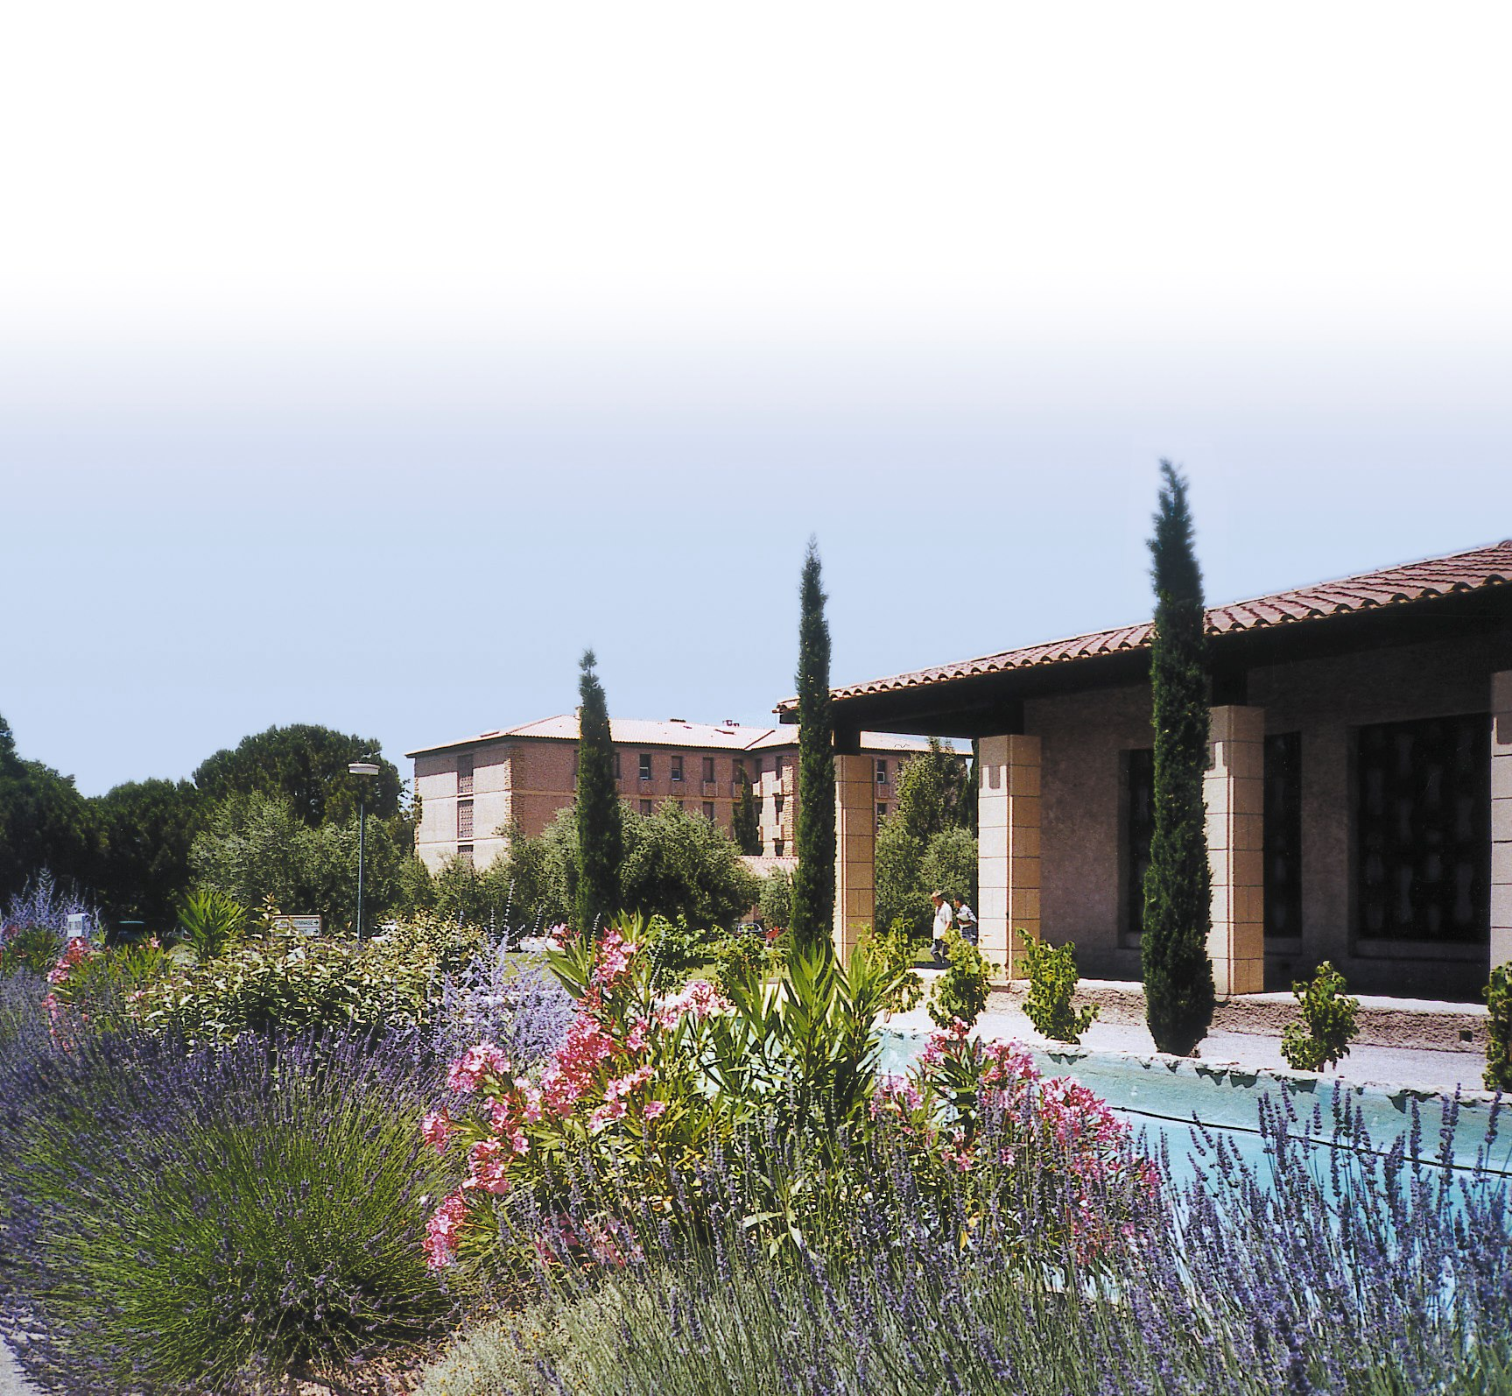**Venez nombreux !